DOKUMENTACIJA  
PROGRAMA   
COMMUNICATION BUS

**TIM 20**

**LUKA ĆIRIĆ**

**DEJAN KURDULIJA**

**MILORAD MARKOVIĆ**

**ZDRAVKO MILINKOVIĆ**

**SADRŽAJ**

1. ARHITEKTURA KOMPONENTI 3

1.1. Web Client 3

1.2. Communication Bus 3

1.3. JsonXmlAdapter 3

1.4. XMLDataBaseAdapter 3

1.5. Repository 3

2. REALIZACIJA KOMPONENTI 4

2.1. Pokretanje 4

2.2. Tok izvršavanja 4

2.3. Kraj izvršavanja 4

3. DIJAGRAM ARHITEKTURE 5

3.1. Component diagram 5

3.2. Activity diagram 5

# ARHITEKTURA KOMPONENTI

## Web Client

Web Client predstavlja komponentu koja na određeni vremenski period šalje zahteve ka Communication Bus komponenti u JSON formatu. Web Client automatski generiše zahteve koji će se slati. Nakon što se izvirsi prosleđivanje zahteva, u zavisnosti od ishoda programa, Web Client dobija odgovarajući odgovor. Unošenjem slova x sa tastature sve komponente prestaju sa radom.

## Communication Bus

Communication Bus komponenta u sebi sadrži JsonXmlAdapter komponentu, koja konvertuje JSON zahtev u XML zahtev. Nakon adaptiranja proverava da li je zahtev dobro formatiran. Ukoliko je XML zahtev lose formatiran vraća odgovor ***BAD_FORMAT 5000*** Web Client-u. Ako je sve u redu XML zahtev prosleđuje XMLDataBaseAdapter komponenti. Kada Communcation Bus dobije odgovor od XMLDataBaseAdapter komponente, taj odgovor salje svom JsonXmlAdapteru.

## JsonXmlAdapter

JsonXmlAdapter komponenta, koja se nalazi u Communiction Bus-u, prvo proverava da li je dobar format JSON zahteva. Ukoliko nije, to javlja Communication Bus-u, a ukoliko jeste konvertuje JSON zahtev u XML i prosleđuje ga Communication Bus-u.

## XMLDataBaseAdapter

Konvertuje XML zahtev u SQL upit i prosleđuje ga Repository komponenti. Kada primi odgovor od Repository komponente, XMLDataBaseAdapter konvertuje te podatke u XML format i takve ih šalje u Communication Bus komponentu.

## Repository

Repository komponenta izvršava SQL upit nad bazom podataka i vraća XMLDataBaseAdapter komponenti adekvatan odgovor **SUCCESS** **2000** ako je uspesno izvrsena operacija to jest **REJECTED** **3000** ako nije.

# REALIZACIJA KOMPONENTI

## Pokretanje

Prvo se pokreću komponente Communcation Bus i Repository. Zatim se pokreću ostale komponente sledećim redom:

* JsonXmlAdapter
* XMLDataBaseAdapter
* Web Client

Nakon pokretanja programa automatski se šalju zahtevi sve dok korisnik ne unese x (komanda za prekid rada svih komponenti).

## Tok izvršavanja

Nakon pokretanja svih komponenti, Web Client počinje sa slanjem zahteva. Communication Bus prihvata zahtev u JSON formatu i prosleđuje ga svom JsonXmlAdapteru. Adapter prevodi JSON zahtev u XML i vraća ga Communication Bus-u. Nakon toga se izvršava provera validnosti dobijenog XML zahteva. U slučaju loše formatiranog zahteva, Communication Bus generiše XML odgovor koji prosleđuje JsonXmlAdapter-u za prevođenje u JSON i nakon dobijenog odgovora u JSON formatu, Communication Bus dužan je da odgovor prosledi Web Client-u.

Ukoliko je zahtev dobro formatiran, prosleđuje se XMLDataBaseAdapter-u koji prevodi XML zahtev u SQL upit. Adapter prosleđuje upit Repository komponenti koja taj upit izvršava nad bazom i dobijen odgovor vraća nazad adapteru.

Odgovor se prevodi u XML format i nakon toga se šalje Communication Bus komponenti. Kao i u slučaju lošeg zahteva, Communication Bus prosleđuje odgovor JsonXmlAdapter-u na prevođenje i prevedeni odgovor u JSON format šalje nazad Web Client-u.

## Kraj izvršavanja

Kada se u Web Client aplikaciji pritisne taster x ili kada se bilo koja komponenta otkači sa mreže (prestane sa radom) automatski i ostale komponente prestaju sa radom.

# DIJAGRAM ARHITEKTURE

## Component diagram

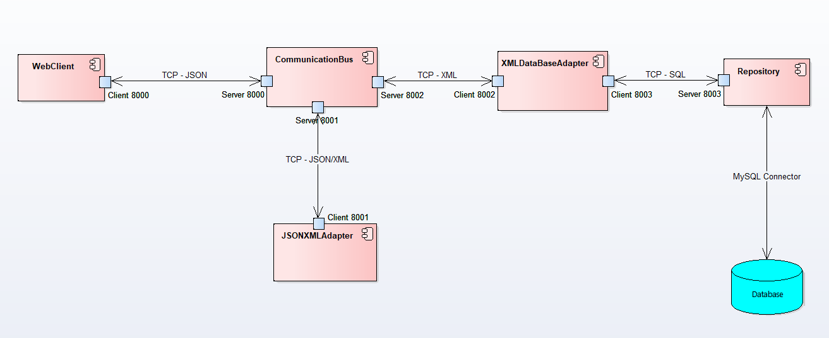

## Activity diagram

